2月26日动态

星期三 天气：晴天 出勤人数：22人

**观察一：晨间入园——我会按照区域计划玩游戏**

今天是周二，**高梓歆、郭陶霖、户亚玥，胡希瑶、蒋婉柔，彭鑫奕、苏媛、唐可一、仲思齐、王梓雯、汪子恒，郑诗俊、孙铭阳、沈星延**小朋友们吃完点心就按照自己制定的计划进行区域游戏，游戏状态比较专注，能积极与同伴分享自己的发现。

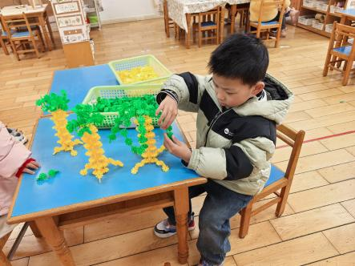 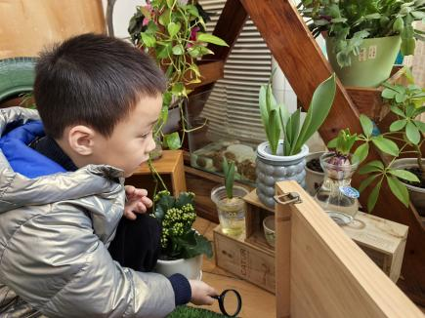 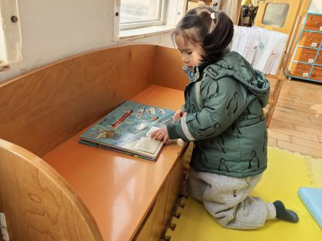

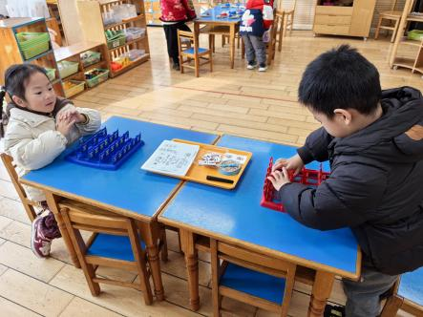 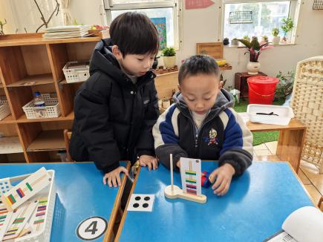 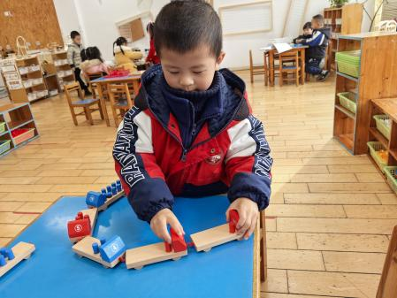

**观察二：户外活动—《混班游戏》**

今天我们的户外活动是混班游戏—轮胎区、风车滑梯、综合区、攀爬架。小朋友们可以根据自己的喜好选择户外器械进行游戏。**郭陶霖、胡希瑶、蒋婉柔，彭鑫奕、苏媛、唐可一、仲思齐、王梓雯、蔡松霖、陈煦、胡皓霆、李哲、王晔、肖宸锡、王宇尧、邢永望，郑诗俊、沈星延**能有序排队，不奔跑不推挤，在老师的提醒下及时休息喝水。

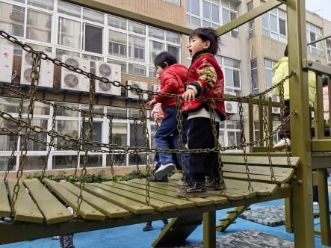 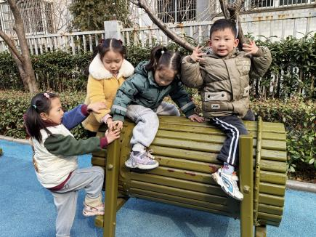 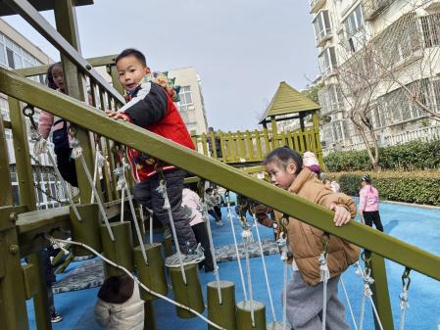

**观察三：集体活动—儿歌《我是家庭小主人》**

《我是家庭小主人》是一首琅琅上口的五言儿歌（最后一句为七言），句式对仗，句尾押韵母“a”。这首儿歌描写了一个作为家庭小主人的孩子在家平常做的事情，是幼儿平时生活中所熟悉的，能够充分激发孩子为家人做事情的快乐感、自豪感。

活动中**高梓歆、郭陶霖、户亚玥，胡希瑶、彭鑫奕、苏媛、唐可一、仲思齐、王梓雯、蔡松霖、陈煦、李哲、汪子恒，王晔、肖宸锡、王宇尧、邢永望，郑诗俊、沈星延**能有感情地朗诵儿歌

附儿歌：《我是家庭小主人》

妈妈洗衣服，我来拿衣架。

爸爸回到家，我去倒杯茶。

爷爷看报纸，我把眼镜拿。

奶奶看电视，扶她坐沙发。

我是家庭小主人，样样事情都参加。